2018年中国电信物联网测试仪表集采启动：

预计集采设备1711台
来源：仪商网
据来自中国电信的官方消息显示，中国电信物联网测试仪表（2018年）集中采购项目已批准已具备招标条件，现进行资格预审。
据悉，本次招标分为NB-IoT网优路测仪表、NB-IoT便携式网优测试仪表、NB-IoT简易现场测试仪表三个标包。其中，NB-IoT网优路测仪表采购448台，NB-IoT便携式网优测试仪表采购551台，NB-IoT简易现场测试仪表采购712台。集采物联网测试仪表设备共计约1711台。
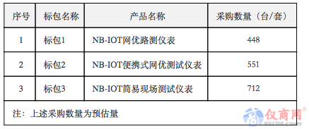
中国电信此次招标产品设置了较高的门槛。公告称，投标产品应符合中国电信相关技术要求，并满足以下关键技术指标：
